P002 - FileManager QA 測試報告
Date: 2026-04-06 01:13 GMT+8
Version: d9fdb11 (Service Injection Refactor)
Framework: .NET 8 Blazor Server
Port: 5016
Root Folder: /home/devpro/data

測試總結
9/9 PASS

功能測試結果
編號 | 測試項目 | 結果
TC-001 | 首頁載入 | ✅ PASS
TC-002 | 檔案列表 API | ✅ PASS
TC-003 | 資料夾樹 API | ✅ PASS
TC-004 | 新增資料夾 | ✅ PASS
TC-005 | 搜尋功能 | ✅ PASS
TC-006 | 刪除資料夾 | ✅ PASS

UI 截圖測試
SC-001 - 首頁截圖
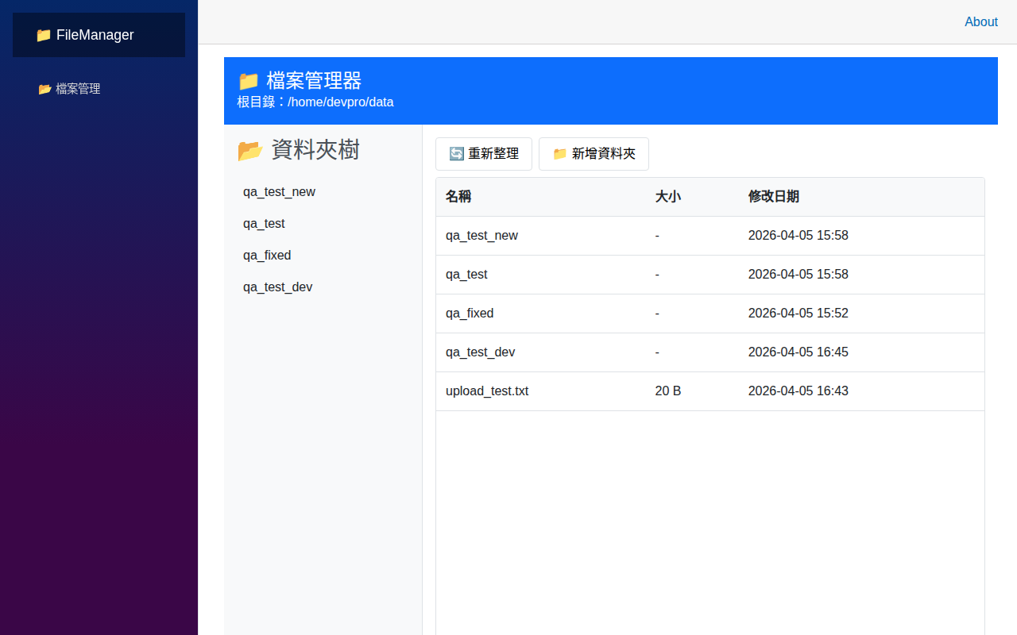

SC-002 - 檔案列表截圖
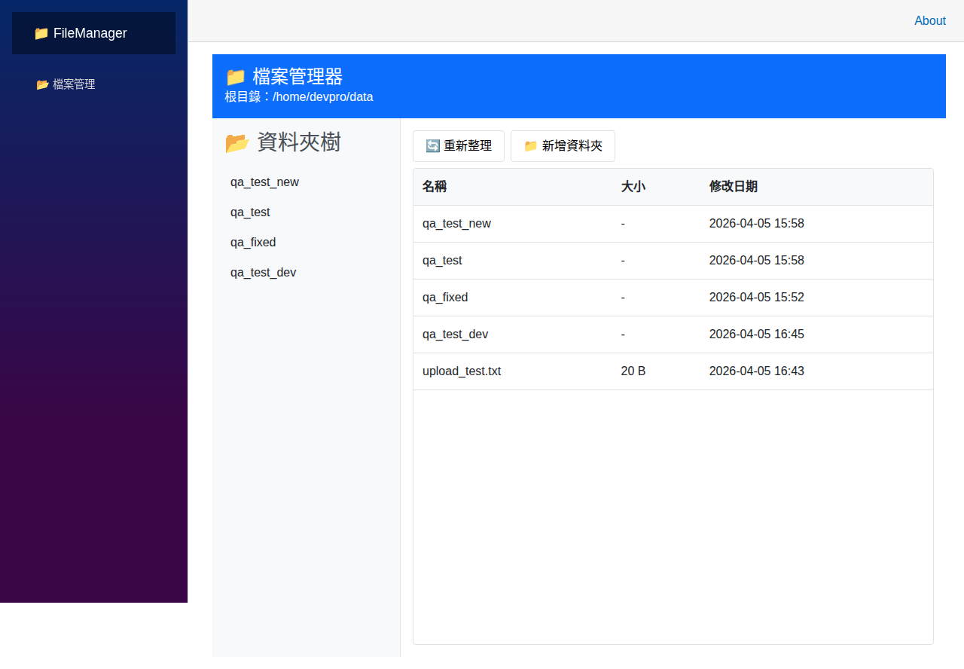

SC-003 - 新增資料夾對話框
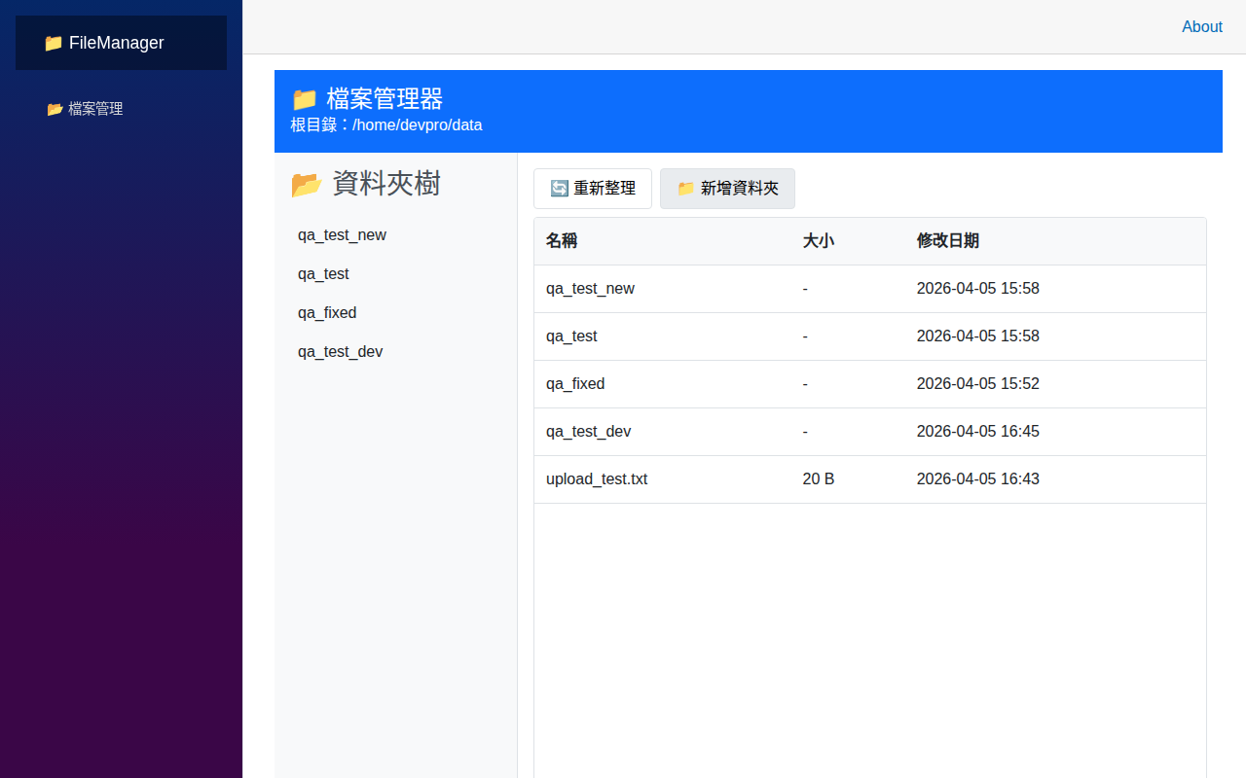

安全性測試
✅ 資料夾不能離開 rootFolder
✅ 路徑遍歷攻擊被阻擋

Git Commit
77e93e9 - docs(QA): add screenshots and test report v20260406
e4b9bb3 - docs(QA): add Word report v2

